周测培优卷2
因数和倍数概念的理解能力检测卷
一、我会填。(1、2题每题6分，其余每题4分，共28分)
1．32÷8＝4中，( )和( )是( )的因数，( )是( )和( )的倍数。
2．在45，80，72，205，408，90中，
2的倍数有( )，
3的倍数有( )，
5的倍数有( )。
3．同时是2、3的倍数的最小三位数是( )；同时是2、3、5的倍数的最大三位数是( )。
4．在90、87、84、…、12、9、6、3这列数中，每个数都是( )的倍数，第17个数是( )。
5．在2、10、13、22、39、64、57、61、73中，奇数有( )，偶数有( )，质数有( )，合数有( )。
6．自然数中最小的奇数是( )，最小的偶数是( )，最小的质数是( )，最小的合数是( )。
二、我会辨。(对的画“√”，错的画“×”)(每题2分，共6分)
1．因为18÷3＝6，所以18是倍数，3和6是因数。 ( )
2．一个非零自然数不是奇数就是偶数，不是质数就是合数。 ( )
3．是9的倍数的数一定是3的倍数。 ( )
三、我会选。(每题2分，共6分)
1．如果a×b＝c(a、b、c都是不等于0的自然数)，那么( )。
A．a是b的倍数
B．b和c都是a的倍数
C．a和b都是c的因数
D．b是a的倍数
2．在四位数210的方框里填入一个数字，使它能同时被2、3、5整除，有( )种填法。
A．2 B．3 C．4 D．5
3．下列各数或表示数的式子(x为奇数)3x＋4，4，x＋6，2x＋6，0中，是偶数的共有( )。
A．4个 B．3个 C．2个 D．1个
四、我会按要求正确解答。(共42分)
1．在里填一个数字，使每个数都是3的倍数，把可能的结果写在括号里。(每题2分，共8分)
3( ) 17( )
2( ) 334( )
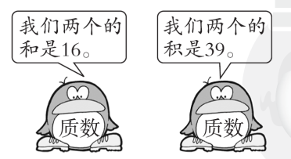
2．考考你的数感：猜猜它们各是几？(每题4分，共8分)
(1)

这两个质数分别是______和______。
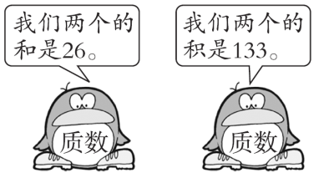
(2)

这两个质数分别是______和______。
3．你知道“哥德巴赫猜想”吗？请根据该结论把下面的合数写成两个质数的和。(每题2分，共8分)
18＝( )＋( )
30＝( )＋( )
56＝( )＋( )
100＝( )＋( )
4．从下面四张数字卡片中取出三张，按要求组成三位数。
(各写3个)(每空3分，共18分)
$\boxed{0}$ $\boxed{5}$ $\boxed{6}$ $\boxed{7}$
奇数： ___________________________________________。
偶数： ___________________________________________。
2的倍数： ________________________________________。
3的倍数： ________________________________________。
5的倍数： ________________________________________。
既是3的倍数又有因数5： __________________________
_________________________________________________。

五、走进生活，解决问题。(1、2题每题4分，其余每题5分，共18分)
1．全班进行大扫除，如果5人一组或6人一组都正好分完无剩余，这个班至少有多少人？

2．文老师到文化用品商店买奖品。钢笔每支8元，笔记本每本4元。她付给营业员100元，营业员找给文老师25元。你能很快地判断找回的钱对吗？请说明理由。

3．有三张卡片，在它们上面各写有一个数字2、3、7，从中至少取出一张组成一个数，在组成的所有数中，有几个是质数？请将它们写出来。

4．将361枚围棋子分别装在甲、乙两个棋盒里。如果甲盒装的棋子为偶数枚，那么乙盒装的棋子是偶数枚还是奇数枚？如果甲盒装的棋子是奇数枚呢？

答案
一、1．8 4 32 32 8 4
2．80、72、408、90
45、72、408、90
45、80、205、90
3．102 990
4．3 42 [点拨]第17个数是90－3×(17－1)＝42。
5．13、39、57、61、73 2、10、22、64
2、13、61、73 10、22、39、64、57
6．1 0 2 4
二、1．× 2.× 3.√
三、1．C
2．C [点拨])□里可以填0、3、6、9。
3．B
四、1．3、6、9 1、4、7 1、4、7 2、5、8
2．(1)13 3 (2)19 7
3．7 11 7 23 3 53 3 97(答案不唯一)
[点拨]从质数2、3、5、7、…想起，用合数减质数，看所得的差是否是质数。
4．奇数：567、657、607
偶数：560、650、750
2的倍数：576、756、750
3的倍数：750、570、567
5的倍数：750、705、760
既是3的倍数又有因数5：750、570、765
(答案不唯一)
五、1．5×6＝30(人)
答：这个班至少有30人。
2．答：找回的钱不对。文老师给营业员的钱是偶数，应付的钱是偶数，找回的钱也应是偶数，所以不对。
3．答：有6个是质数，分别是2、3、7、23、37、73。
4．答：如果甲盒装的棋子是偶数枚，那么乙盒装的棋子是奇数枚。如果甲盒装的棋子是奇数枚，那么乙盒装的棋子是偶数枚。

